Introducción al Álgebra Lineal

Año 2019

Práctica 2: Matrices y determinantes

* **A desarrollar junto con el profesor en clase**

**Ejercicio 1***.* Una compañía de muebles fabrica butacas, mecedoras y sillas, y cada una de ellas de tres modelos: E (económico), M (medio) y L (lujo). Cada mes produce 20 modelos E, 15 modelos M y 10 modelos L de butacas; 12 modelos E, 8 modelos M y 5 modelos L de mecedoras, y 18 modelos E, 20 modelos M y 12 modelos L de sillas. Representa esta información en una matriz.

**Ejercicio 2**. Obtiene la forma general de una matriz de orden 2 que sea antisimétrica.

**Ejercicio 3**. Propone un ejemplo de una matriz de orden 4x4 que sea diagonal.

**Ejercicio 4**. Coloca V o F según corresponde:

1. Una matriz es simétrica cuando su transpuesta es igual a su opuesta.
2. La matriz identidad es un ejemplo de matriz diagonal.
3. Una matriz triangular inferior es igual a su transpuesta.
4. Si una matriz de orden 3x3 es igual a su opuesta, entonces se la denomina matriz diagonal.

**Ejercicio 5**. Sean las matrices A = , B = , C =y D=

Efectúa cuando sea posible los siguientes cálculos:

1. B+C
2. A + (– C)
3. $B^{t}$ + $C^{t}$
4. A + D
5. $A^{t}$ + (-D )
6. D+ (-D)
7. B + D

**Ejercicio 6.** Sean las matrices A = , B =, C = y D =

Efectúa los siguientes cálculos:

1. D.C
2. C. I, siendo I la matriz identidad de orden 2.
${B }^{t}.A$

$C^{t}.D$

3. A . O, siendo O la matriz nula de orden 3.

**Ejercicio 7**. Dadas las matrices: M=  y P = comprueba que:

a) ${(M + P) }^{t} = M^{t} + P^{t}$

b) ${(3M) }^{t} = 3{M }^{t}$

c $) {(M · P)}^{t} ={ P}^{t} · M^{t}$

**Ejercicio 8**. Halla las matrices X e Y que verifican el siguiente sistema:



**Ejercicio 9**. Aplicando la definición de matriz inversa, encuentra, si es posible, la inversa de cada una de las siguientes matrices.

A = ; B = ; C = ; D = ; E = 

**Ejercicio 10.** Analice, en cada caso, si la matriz A es ortogonal:

1. A= 
2. A = 

**Ejercicio 11.** En cada uno de los siguientes ítems, determina todas las matrices B que verifican la ecuación dada.

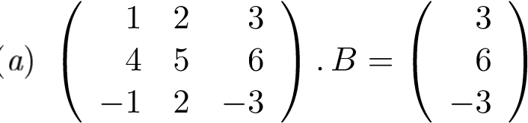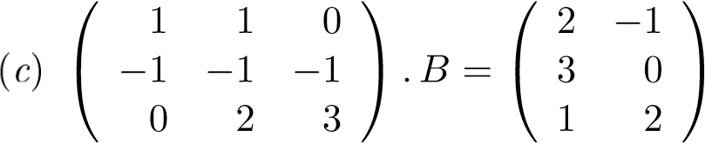

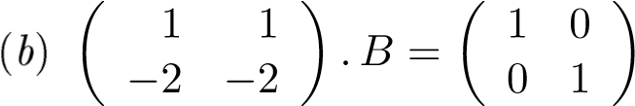

**Ejercicio 12**. Determina cuáles de las siguientes matrices son inversibles, y en caso afirmativo calcula su inversa aplicando el método de Gauss- Jordan.

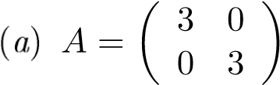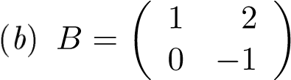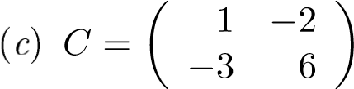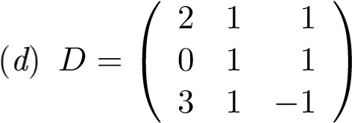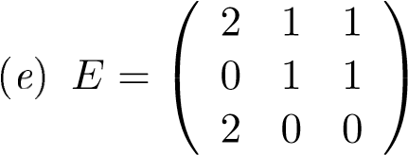

**Ejercicio 13**. Sea A una matriz cuadrada de orden n, tal que $A^{2}+ A + I = 0$. Demuestra que A es inversible y que $A-1 = -I - A.$

**Ejercicio 14**. Demuestre que si A y B son matrices cuadradas del mismo orden n, entonces ${(A + B)}^{2} = A^{2}+2AB + B^{2} si y solo si A.B = B.A$

**Ejercicio 15**. Calcula el determinante para cada matriz dada:

1. A = 
2. B = 
3. C = 

**Ejercicio 16**. Calcula el valor de x en la siguiente ecuación:



**Ejercicio 17**. Siendo 3A =  , calcula el determinante de la matriz A por el desarrollo de Laplace:

1. Según la segunda fila.
2. Según la tercera columna.

**Ejercicio 18**. En cada uno de los siguientes ítems halla todos los valores de k reales, tales que det(A) = 0. a) A =  b) A = 

**Ejercicio 19.** Sean las matrices A =  y B = , aplicando propiedades de determinantes, calcula:

a) det(A.B) b) det(A + B) c) det($A^{10}$) d) det(A5B − A5)

**Ejercicio 20**. Determina todos los valores de x, siendo x un número real, para los cuales la siguiente matriz es inversible.

A= 

**Ejercicio 21.** Sea la matriz A =

a) Calcula el det(A) según la primera columna. ¿Es posible hallar la inversa de A?

b) Halla la matriz $A^{-1}$, inversa de A, y calcula su determinante según la segunda fila.

c) Verifica que 

**Ejercicio 22.** Sean las matrices A =, B = y C = 

a) Calcula el determinante de A, B y C por la Regla de Chío.

b) Encuentra la matriz de cofactores de A, B y C.

c) Determina la matriz adjunta de cada una de ellas.

d) Calcula la matriz inversa de A, B y C.

###### Ejercitación adicional propuesta para el alumno

**Ejercicio 23**. Un proyecto de investigación nutricional tiene como base de estudio a adultos y niños de ambos sexos. La composición de los participantes está dada por la matriz:



El número de gramos diario de proteínas, grasa y carbohidratos que consume cada niño y adulto está dado por la matriz:



(a) ¿Cuántos gramos de proteínas ingieren diariamente todos los hombres (niños y adultos) del proyecto?

(b) ¿Cuántos gramos de grasas consumen a diario todas las mujeres (niñas y adultas) del proyecto?

**Ejercicio 24.** Para las matrices: A = , B =  y C = , comprueba las siguientes propiedades:

(a) A · (B + C) = (A · B) + (A · C)

(b) (A + B) · C = (A · C) + (B · C)

(c) A · (B · C) = (A · B) · C

**Ejercicio 25**. Marca la respuesta correcta, justificando la elección:

**25.1**.Sean A =  y B = , la matriz X que cumple la ecuación: 3 · X – 2 · A = 5 · B es:

a) X=  b) X= c) X= d) X=

**25.2**. Las matrices A y B de dimensión 2x2 que cumplen las ecuaciones: 2A+B=  y A-B= son respectivamente:

a) A=  y B =  b) A= y B=  c) A= y B=

**25.3.** La matriz X que verifica que: X.  = .X, es:

a) X=  b) X = c) X =  d) X= 

**Ejercicio 26.** Los consumos anuales de cuatro empresas A,B,C y D en los servicios de luz (kWh), gas($m^{3}$) y agua ${(m}^{3})$ están dispuestos en la matriz S. Los precios de estos servicios durante los años 2010, 2011, 2012, 2013 y 2014 se organizaron en la matriz P.

$S=\left[\begin{matrix}\begin{matrix}420 & 157 & 8 \\ 545 & 210 & 1 \\ 120 & 80 & 3\end{matrix} \\ \begin{matrix}860 & 110 & 0\end{matrix}\end{matrix}\right]$ $P=\left[\begin{matrix}0.8 & 0.85 & 0.9 \\ 3.8 & 3.9 & 3.5 \\ 0.6 & 0.6 & 0.7\end{matrix} \begin{matrix}1 & 0.95 \\ 3.7 & 3.5 \\ 0.75 & 0.8\end{matrix}\right]$

Calcula los gastos totales de cada empresa, en cada servicio y en cada año.

**Ejercicio 27.** Decida si las siguientes afirmaciones son verdaderas o falsas, en el caso de las verdaderas demostrarlas y en el de las falsas mostrar un contra ejemplo.

|  |  |  |
| --- | --- | --- |
| **AFIRMACIÓN** | **VERDADERA** | **FALSA** |
| 1. Sea diagonal, entonces su determinante es igual al producto de los elementos de su diagonal principal. |  |  |
| 1. Dadas dos matrices A y B de orden n, se cumple que: |  |  |
| 1. Si , tiene dos filas ó dos columnas proporcionales, su determinante es nulo. |  |  |
| 1. Si A es una matriz inversible, entonces |  |  |
| 1. El determinante $A^{t}$, es el opuesto del determinante de la matriz A. |  |  |
| 1. Si el det(A)=0, entonces A tiene una fila completa de ceros, ó bien ,una columna de elementos nulos. |  |  |
| 1. Si , entonces |  |  |
| 1. Si A y B son invisibles del mismo orden, entonces ${(A.B)}^{-1}=B^{-1}. A^{-1}$ |  |  |

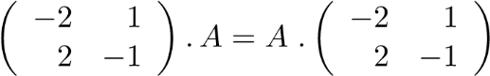**Ejercicio 28**. Halla todas las matrices A de orden 2, tales que verifiquen que:

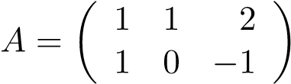

**Ejercicio 29**. Sea la matriz

1. Halla todas las matrices B de orden 3x2, tales que A.B = I.
2. Determina si existe alguna matriz C de orden 3x2, tal que C.A = I

**Ejercicio 30.** Coloque Verdadero o Falso, justificando sus respuestas:

(a) Dada la matriz A=  e I la matriz identidad, entonces $B = {(A- I)}^{2}$ es la matriz nula de orden 2.

(b) Sea A una matriz de orden n, A es invertible si su forma escalonada reducida es la matriz identidad de orden n.

(c) Siendo A una matriz de orden mxn, $A^{t}$ su matriz transpuesta y λ un escalar cualquiera, entonces ${(λ.A) }^{t} = λ (A^{t})$

**Ejercicio 31**. Siendo $A^{t} = (1 2 3),$ calcula el determinante de la matriz ${ A}^{t}.A$.

**Ejercicio 32**. Se sabe que A es una matriz de M3x3 y que det(A) = -2. Calcule los siguientes determinantes, aplicando propiedades:

1. **a)** det (A3) **d)** det (A + A + A)
2. **b)** det (5.A) **e)** det [(-2 A)-1]
3. **c)** det (3 .A-1) **f)** det [(5 A)t]

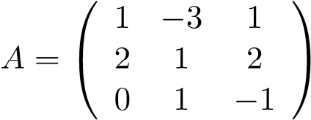

**Ejercicio 33**. Sea la matriz

1. Calcula adj(A).
2. Calcula $A^{-1}$.

**Ejercicio 34.** Con las matrices dadas a continuación, halle la matriz N = 3.(A + B) - Ct

A =  B =  C = 

**Ejercicio 35.** Encuentre, si es posible, una matriz X tal que verifique que:

1. A.X = B siendo A =  y B =
2. X.C = D siendo C = y D = 

**Ejercicio 36.** Demuestre que, si A y B son matrices inversibles del mismo tamaño, entonces

1. A.B es inversible
2. (A.B)-1 = B-1.A-1

**Ejercicio 37.** Sea la matriz A =

1. Calcule el determinante de A.
2. Encuentre la matriz de cofactores de A: Cof(A).
3. Encuentre la matriz adjunta de A: Adj(A).
4. Encuentre la matriz A-1, inversa de A.

**Ejercicio 38.** Calcule el determinante de las siguientes matrices a través de:

1. Reducción por filas.
2. Regla de Chío.

A =  B =

**Ejercicio 39.** Dadas las matrices A = y B = 

1. Calcule el det(A) y el det(B).
2. Determine la matriz C = A + B, calcule su determinante y elabore una conclusión.
3. Determine la matriz D = A.B calcule su determinante y elabore una conclusión.
4. Determine la matriz E = At.Bt calcule su determinante y elabore una conclusión.

**Ejercicio 40.** Calcule el determinante de las siguientes matrices por el método indicado:

1. Reducción por filas. A = 
2. Regla de Chío. B =
3. Según la tercer columna C = 